淡江時報 第 1219 期
【AI+SDGs=∞ 企業最愛】高齡健康管理學研究所陳怡萍 結合大數據與預防醫學 提升照護品質
113學年度畢業特刊
台北慈濟醫院HIS系統導入

博愛醫院WEB版HIS系統開發

台中榮總醫療資訊系統開發與導入

【記者陳楷威專訪】陳怡萍現任羅東博愛醫院資訊管理部軟體組長，在醫療體系已服務十八年，長期專注於軟體專案管理、系統分析與程式設計。多年來，她深刻感受到，僅靠資訊技術已無法滿足健康促進與疾病預防的多元需求。隨著台灣邁入超高齡社會，她意識到唯有結合大數據分析與預防醫學，才能提升整體照護品質。基於這份思考，她毅然報考高齡健康管理學研究所，希望將科技與健康管理整合，推動更系統化的疾病預防模式應用。

進入研究所後，陳怡萍每週往返蘭陽校區，這段學習旅程不只是知識的積累，更是心理上的轉換與自我挑戰。離開職場熟悉的節奏，再次走進校園，讓她重新調整步調，並從中獲得不同層面的啟發。也因具備實務經驗，她能從實際需求出發，選修與興趣契合的課程，這是她最大的收穫。對她影響最深的，是心境上的轉換。過去習慣以專案管理模式快速解決問題，面對論文撰寫的陌生領域，才體會到學術研究需要耐心與協作。這段過程也讓她在人際應對與心理調適上，有了顯著成長。

陳怡萍表示：「兼顧工作、家庭與學業並非易事」但她在進修期間也獲得了各方支持。職場上，主管與同事的理解與配合並給予極大包容；家庭方面，先生主動分擔家務，協助她專心進修。即便如此，孩子偶爾的突發狀況仍需她親自處理。在多重角色的轉換之間，她深知唯有持續投入時間與精力，才能逐步完成每一項學習目標。

論文撰寫過程歷時近十個月，是她研究所階段中最具挑戰的任務。從選題、文獻整理到資料驗證，她與指導教授多次討論、反覆調整研究方向。這段過程不僅淬鍊她的研究能力，也提升了她在溝通與協調上的成熟度。最終，她以「生活型態與壓力對醫院員工慢性疾病風險及生活品質之影響研究」為研究主題，順利完成碩士學業。在工作領域上，她也曾參與多項關鍵專案，包括台北慈濟醫院HIS系統開發與導入、羅東博愛醫院WEB版HIS系統開發、台中榮總醫療資訊系統開發與導入，以及慢性病管理平台的建置與預警模型設計，展現出豐富的實務經驗與領導能力。

除學術與職場表現亮眼外，陳怡萍也積極實踐健康生活。2024 年，她取得匹克球教練與裁判資格，積極投入社團與比賽，並長期參與長跑與鐵人三項運動，以實際行動落實健康管理的生活哲學。她分享到：「在研究所學習的過程中，首要的是確認自己的學習目標，這樣才能在知識豐富的環境中，有針對性地鑽研，選修符合自身需求的課程，並與論文研究主題緊密連結。」她也鼓勵學弟妹面對學習挑戰時，不需過度給自己壓力，只要持續堅持、一步步累積，就能收穫成果。她也相信，帶著正向的心態迎接每一個學習挑戰，相信這段歷程終將成為人生中最寶貴的收穫之一。
2025/06/06

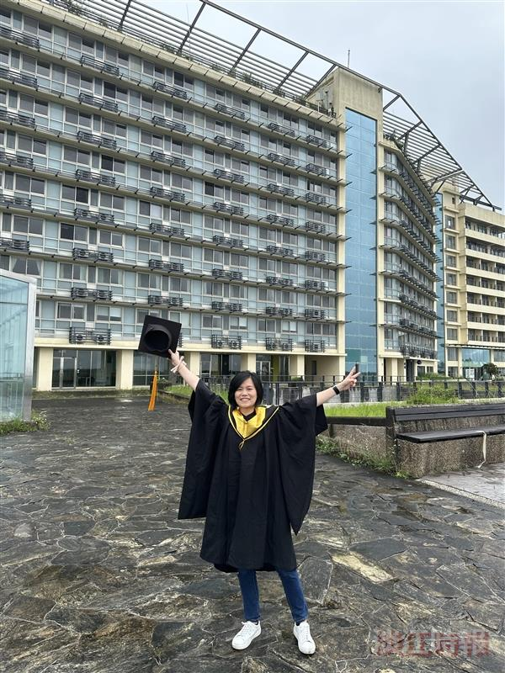
（圖／陳怡萍提供）

